

ACTIVIDADES: ADICIONES Y SUSTRACCIONES CON NÚMEROS MENORES A 50 (VI)

- Un conejito está ubicado en la baldosa con el número 44, si avanza 3 lugares a la derecha a qué número llegará. Escriba el número de la baldosa en el recuadro.

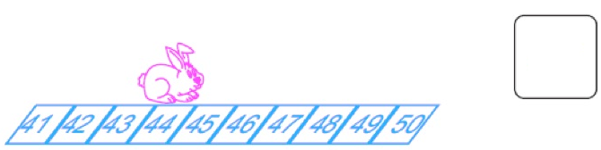

- El gato se encuentra ubicado en la baldosa 39 y retrocede 5 lugares. Escriba en el recuadro el número de la baldosa a la que llega el gato.

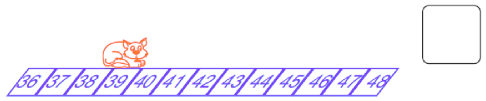

- Elena estaba en la baldosa 15 y avanzó 5 lugares. Escriba el número al que llegó Elena.

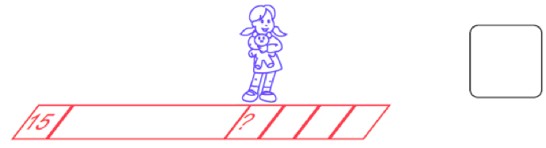

- El perro estaba sobre la baldosa con el número 40 y retrocedió 8 lugares. Escriba en el recuadro el número de la baldosa a la que llegó el perro.

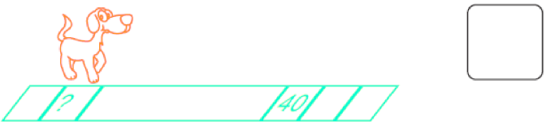

- La gallina estaba en la baldosa número 15 y avanzó hasta la número 22. ¿cuántas baldosas avanzó?

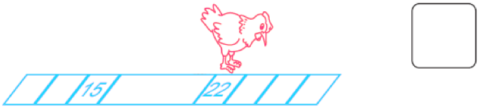

- El pato estaba en la baldosa con el número 28 y avanzó hasta la número 34. ¿cuántas baldosas avanzó?



- El oso está sobre la baldosa número 38. Escriba en el recuadro el número de la baldosa a la que llegará el oso si retrocede 8 de ellas.



- El cerdo está sobre la baldosa número 40, ¿cuánto debe avanzar para llegar a la número 47?

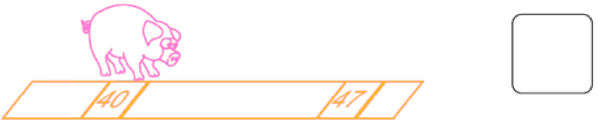

Elaborado por: Fundación AraucaníAprende

Texto e imágenes modificadas por: Ministerio de Educación de Chile

